1. Comprender los mecanismos biomecánicos y fisiopatológicos que llevan a la necesidad de una amputación. (VANESA)

* Daño en los "muelles" del cuerpo: Los músculos y tendones actúan como resortes que ayudan a caminar. Si se rompen o se debilitan (por accidentes, diabetes o infecciones), el miembro pierde su capacidad de moverse o soportar peso.[1]
* Pérdida de equilibrio: El cuerpo tiene un centro de gravedad que se mueve suavemente al caminar. Si un miembro está dañado, este movimiento se altera, lo que obliga al cuerpo a compensar con movimientos extraños que agotan más energía.[1]
* Falta de palanca: Los huesos y músculos forman "palancas" que permiten moverse. Si se pierde parte de esta estructura (por ejemplo, en una amputación), la prótesis debe reemplazar esa función para no sobrecargar otras partes.[1]
* Diabetes y complicaciones: La diabetes daña nervios y vasos sanguíneos. Esto reduce la sensibilidad en los pies y dificulta la cicatrización.[2]
* Úlceras e infecciones: El 70-80% de las amputaciones empiezan con una úlcera no tratada. La falta de sensibilidad hace que el paciente no note heridas, que se infectan y pueden volverse mortales.[2]
* Riesgo elevado: Un diabético tiene 15-20 veces más probabilidad de sufrir una amputación que una persona sin diabetes.[2]

[1]Poggio-Cano, D., & García-Elvira, R. (2019, 24 mayo). *Amputaciones de la extremidad inferior en el paciente diabético*. FONDOSCIENCE. <https://fondoscience.com/mon-act-semcpt/num10-2018/fs1805010-amputaciones-de-la-extremidad-inferior-en-el-paciente-diabetico>

[2] Cano, D. P., & Elvira, R. G. (2018). Amputaciones de la extremidad inferior en el paciente diabético. *Monografías de Actualización de la Sociedad Española de Medicina y Cirugía del Pie y Tobillo*, *10*(1). <https://doi.org/10.24129/j.mact.1001.fs1805010>

1. Reconocer los riesgo que puede causar la condición a estudiar(Lesión medular/Amputados) (PABLO)

**Riesgo número 1:**

* **La enfermedad arterial periférica:**

Esta enfermedad se desarrolla por aterosclerosis en las arterias principalmente en las extremidades inferiores que por consecuencia hay una oclusión arterial. Lo más grave que puede llegar se denomina isquemia crónica, llegando a ese punto hay un riesgo significativo en perder las extremidades y mortalidad vascular. Esta enfermedad tiene una conexión con la diabetes mellitus, la presencia de este aumenta la incidencia de EAP, acelerando la enfermedad logrando aumentar la gravedad para posteriormente sufrir una amputación. Cabe recalcar que hay más factores que pueden desarrollar el EAP, como la edad que mayoría de casos se ve en las personas de 80 años y pocos casos que son menores a los 50 años. Luego también está el tabaquismo y la dislipidemia que son factores también importantes que causa esta enfermedad pero dando más a resaltar es la diabetes mellitus donde hay más casos o se ve con más frecuencia.[1]

* **Diabetes mellitus**

La diabetes como ya antes mencionado , es una enfermedad que puede tener una conexión directa con la EAP. Dicho de ese modo cuando la diabetes tiene relación con otra enfermedad o condición de salud simultáneamente en una persona pasa a ser un paciente con diabetes concomitante. Sobre la relación de EAP y la diabetes, se estima que un paciente con diabetes tiene 20 o 30% de presentar EAP.[1] .

* **Cáncer**

Sabemos que debido al cáncer , las personas cambian su estilo de vida de manera negativa porque presentan disminución de calidad de vida y dolor; lo cual, hay una solución para aumentar el tiempo de vida o disminución del dolor del paciente y es hacerle la amputación paliativa[2]. La amputación paliativa ayuda a aliviar los síntomas, lo malo es la limitación de medicina paliativa que necesita el paciente posterior de su operación[3]

**Gangrena**

Es una complicación grave de la enfermedad vascular periférica (EVP), causada por la falta de circulación sanguínea adecuada, lo que lleva a la necrosis de los tejidos[4]. Lo cual lleva a la amputación transmetatarsiana (MAT) que es utilizado específicamente para la gangrena y la infección de piel, es un procedimiento común.[5]

[1] J.Barnes, “Epidemiology and Risk of Amputation in Patients with Diabetes and Peripheral Artery Disease” ,Arterioscler Thromb Vasc Biol, Jun.2020. <https://pmc.ncbi.nlm.nih.gov/articles/PMC7377955/> Fecha de acceso: 30,2025

[2] C.LiBrizzi, A.Levin,S.Strike,C.Morris,”Indications and outcomes of palliative major amputation in patients with metastatic cancer”, [Surgical Oncology](https://www.sciencedirect.com/journal/surgical-oncology).<https://www.sciencedirect.com/science/article/abs/pii/S0960740421001894?via%3Dihub>

[3] C. Morton, H. Hayssen, Q. Kawaji, M. Kaufman, D. Blitzer, T. Uemura, R. Kheirbek, y K. Nagarsheth, "Palliative care consultation is associated with decreased rates of in-hospital mortality among patients undergoing major amputation," *Ann. Vasc. Surg.*, vol. 86, pp. 277-285, Oct. 2022, doi: 10.1016/j.avsg.2022.05.005. <https://pubmed.ncbi.nlm.nih.gov/35595211/>

[4] A. Bhargava, C. Mahakalkar, S. Kshirsagar, "Understanding gangrene in the context of peripheral vascular disease: Prevalence, etiology, and considerations for amputation-level determination," *Cureus*, vol. 15, no. 11, pp. e49026, Nov. 2023, doi: 10.7759/cureus.49026.<https://pmc.ncbi.nlm.nih.gov/articles/PMC10728580/>

[5] R. C. Harris III y W. Fang, "Transmetatarsal amputation outcomes when utilized to address foot gangrene and infection: A retrospective chart review," *J. Foot Ankle Surg.*, vol. 60, no. 2, pp. 269-275, Mar. 2021, doi: 10.1053/j.jfas.2020.08.006.<https://pmc.ncbi.nlm.nih.gov/articles/PMC7935318/>

1. Estadísticas a nivel mundial y nacional de las causas de daño en la lesión medular/amputados. (MAURICIO)

A nivel mundial:  
La principal causa de pérdida de extremidades es la enfermedad vascular (54%), incluida la diabetes y la enfermedad arterial periférica, el trauma (45%) y el cáncer (1%).

3 millones de personas en todo el mundo tienen una amputación de un brazo (lo que representa el 30% de todos los amputados).

1,77 millones tienen una amputación por debajo del codo, 0,84 millones tienen una amputación por encima del codo/desarticulación del codo, 0,24 millones tienen una amputación del hombro y 0,15 millones tienen una amputación de la mano o el hombro.[1]

Las amputaciones disvasculares representaron el 82% de las altas por pérdida de extremidades y aumentaron durante el período estudiado. A lo largo de todos los años, el aumento estimado en la tasa de amputaciones disvasculares fue del 27%. Las tasas de amputaciones relacionadas con traumatismos y cáncer se redujeron aproximadamente a la mitad. La incidencia de defectos congénitos se mantuvo estable.[2]

En 2005, se estimó que 1,6 millones de personas vivían con pérdida de extremidades; para 2050, se prevé que la tasa se duplique hasta alcanzar los 3,6 millones en Estados Unidos. Datos anteriores han demostrado que las tasas de amputaciones disvasculares estaban aumentando. Sin embargo, estudios recientes que analizan enfermedades individuales como la arteriopatía periférica y la diabetes mellitus muestran que las amputaciones relacionadas con estas afecciones están disminuyendo. Los autores creen que podría no ser un proceso patológico único, sino más bien la carga acumulada de enfermedades lo que provoca amputaciones. Además de la causa, la edad, el sexo y la raza siguen influyendo en la pérdida de extremidades.[3]

A nivel nacional:

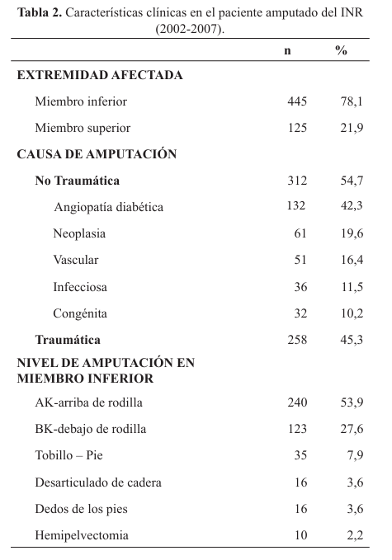

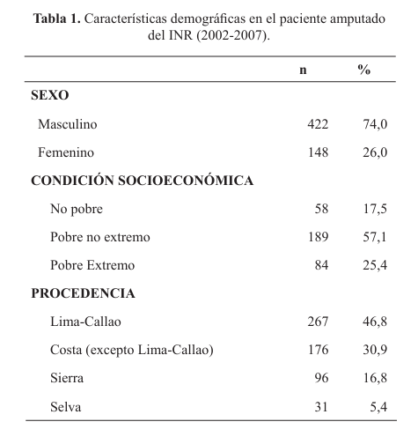

[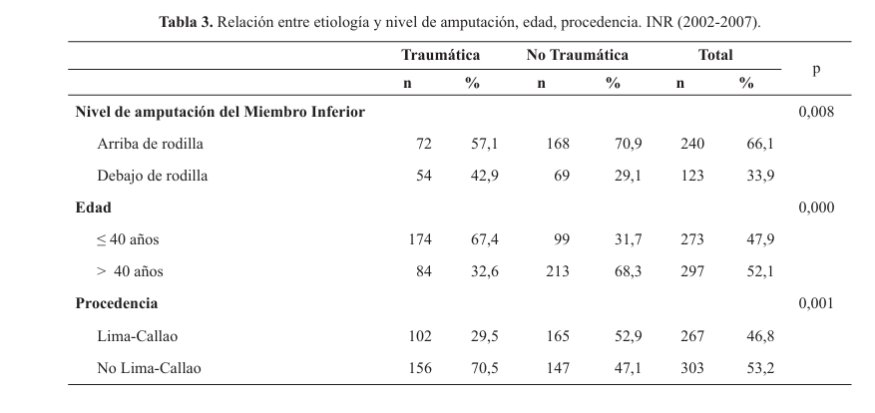](https://u-osu-edu.translate.goog/fitness4all/loss-limb-stats/?_x_tr_sl=en&amp;_x_tr_tl=es&amp;_x_tr_hl=es&amp;_x_tr_pto=sge#:~:text=La%20presentaci%C3%B3n%20ofreci%C3%B3%20informaci%C3%B3n%20%C3%BAtil,viven%20en%20pa%C3%ADses%20en%20desarrollo)[4]

[1]S. University. “Limb Loss Stats | Group 10”. The Ohio State University. Accedido el 1 de abril de 2025. [En línea]. Disponible: [https://u-osu-edu.translate.goog/fitness4all/loss-limb-stats/?_x_tr_sl=en&amp;_x_tr_tl=es&amp;_x_tr_hl=es&amp;_x_tr_pto=sge#:~:text=La%20presentación%20ofreció%20información%20útil,viven%20en%20países%20en%20desarrollo](https://u-osu-edu.translate.goog/fitness4all/loss-limb-stats/?_x_tr_sl=en&amp;_x_tr_tl=es&amp;_x_tr_hl=es&amp;_x_tr_pto=sge#:~:text=La%20presentaci%C3%B3n%20ofreci%C3%B3%20informaci%C3%B3n%20%C3%BAtil,viven%20en%20pa%C3%ADses%20en%20desarrollo)

[2]T. Dillingham. “Limb amputation and limb deficiency: epidemiology and recent trends in the United States - PubMed”. PubMed. Accedido el 1 de abril de 2025. [En línea]. Disponible: <https://pubmed.ncbi.nlm.nih.gov/12190225/>

[3]P. Varma. “Epidemiology of limb loss - PubMed”. PubMed. Accedido el 1 de abril de 2025. [En línea]. Disponible: <https://pubmed.ncbi.nlm.nih.gov/24287235/>

[4]L. Farro. “Características clínicas y demográficas del paciente amputado.” SciELO - Scientific Electronic Library Online. Accedido el 1 de abril de 2025. [En línea]. Disponible: <http://www.scielo.org.pe/scielo.php?script=sci_arttext&amp;pid=S1018-130X2012000400005>

1. Factores demográficos como edad, género, entorno(rural, urbano) (ANA VALERIA)

* El 61,2% fueron varones y la edad promedio fue 63,5±10 años. El 98,4% presentaron diabetes mellitus tipo 2, 56,5% sufrieron amputaciones mayores (p<0,05) y 10,4% amputaciones mayores secuenciales. El tiempo de reamputación fue ≤ 24 meses en 71,3% (p<0,05). Se identificó estadiaje de pie diabético según Wagner en 44 (11,8%), con un cuarto grado en 45,0%. El tiempo con enfermedad de los pacientes hasta la primera amputación fue entre 11 y 20 años (31,2%), destacando 13,6% casos con pie diabético como primera forma de presentación de DM y 2,5% con sintomatología de larga data pero que carecían de diagnóstico de diabetes mellitus. De las amputaciones, sólo el 8,3% fueron sometidas a debridaciones y el 4,4% a revascularización. [1]

[1] D. Escalante Gutierrez, L. Lecca Garcia, J. Gamarra Sanchez y G. Escalante Gutierrez. “Amputación del miembro inferior por pie diabético en hospitales de la costa norte peruana 1990 - 2000: características clínico-epidemiológicas” <http://www.scielo.org.pe/scielo.php?pid=S1726-46342003000300005&script=sci_abstract>

* Predominaron los pacientes con edades inferiores a los 60 años, los individuos de piel no blanca fueron mayoría entre los amputados, así como los del sexo masculino. Las dislipidemias y las microangiopatías resultaron ser las comorbilidades más frecuentes, de igual forma el tabaquismo y el alcoholismo estuvieron muy presentes en la serie. La mayor parte de los enfermos presentaron pie diabético neuroinfeccioso o mixto según la clasificación de McCook, así como grado IV según la de Wagner. El Heberprot-P se aplicó en la mayoría de los enfermos no amputados.
* Se encontró que el sexo masculino, la presencia de dislipidemias, microangiopatías y macroangiopatías, el consumo de alcohol, el tabaquismo, los grados avanzados en la clasificación de Wagner, el mal control metabólico, la sobreinfección intrahospitalaria, la necesidad de cura diaria, y el reingreso en menos de siete días, resultaron ser factores pronósticos de amputación en las pacientes con pie diabético. [2]

[2] R. Gómez González1, E. Pérez García, A. Fernández Alpizar, M. Barrabí Barreras. “Factores relacionados con las amputaciones en pacientes con pie diabético en Ciego de Ávila de 2015 a 2022.”

chrome-extension://efaidnbmnnnibpcajpcglclefindmkaj/file:///C:/Users/diana/Downloads/559-1891-1-PB.pdf